Манометры показывающие ТМ вакуумметры ТВ-мановакуумметры ТМВ (ЗАО РОСМА) ТУ 4212-001-4719015564-2008

Руководство по эксплуатации

Контакты для заказа : (343) 345-25-66; 217-63-28; 217-63-29
E-mail: pp-66@list.ru

ООО Проприбор-66 г.Екатеринбург

eDв.п Dименен ие |  | Руководство по эксплуатации содержит технические данные, описание принципа действия и устройства, а также сведения, необходимые для правильного монтана и эксплуатации манометров показывающих TM, ТВ, TMB и ТМТБ (в дальнейшем — приборов).  Руководство по эксплуатации распространяется на приборы, производимые для нужд различных отраслей промышленности и городского хозяйства, в том числе для поставки на экспорт согласно ТУ 4212-001-4719015564-2008 и ГОСТ 2405-88 «Манометры, вакуумметры, мановакуумметры».  Производитель оставляет за собой право вносить в конструкцию изменения, не ухудшающие эксплуатационные характеристики изделия.  - Описание и работа  - Назначение изделия  - Манометры показывающие TM, ТВ, TMB и ТМТБ предназначены для измерений избыточного давления (TM, ТМТБ), разрешения (ТВ) и давления-разрешения (TMB) незагрязненных неагрессивных и агрессивных жидкостей, газов и паров, не кристаллизующихся при рабочей температуре. Приборы модели ТМТБ (термоманометры) применяются для измерений избыточного давления и температуры.  - Приборы могут применяться в различных отраслях промышленности и народного хозяйства, таких как теплоэнергетика, химическая, нефтяная, газовая, пищевая, медицинская, в том числе при проведении работ по обеспечению охраны здоровья, контролю состояния окружающей среды и безопасности труда, при проведении геодезических и гидрометеорологических работ.  - Приборы не применяются для измерения пульсирующего давления (то есть давления, многократно возрастающего и убывающего по любому периодическому закону со скоростью свыше 10 % диапазона показаний в секунду).  - Приборы применяются для измерения постоянного (то есть не изменяющегося или плавно изменяющегося по времени со скоростью не более 1 % диапазона показаний в секунду) и переменного (то есть плавно и многократно возрастающего и убывающего по любому периодическому закону со скоростью от 1 до 10 % диапазона показаний в секунду) давления сред, не кристаллизующихся при рабочей температуре. Динамическая вязкость жидких сред при рабочих условиях не должна превышать 0,4 Пa-c (4 П).  - По эксплуатационной законченности приборы относятся к изделиям третьего порядка по ГОСТ 12997.  - По устойчивости к воздействию температуры и влажности окружающего воздуха приборы соответствуют группе исполнения ВЗ или Д2 по ГОСТ 12997 и имеют климатическое исполнение УХЛ категории 3.1 или 1.1 по ГОСТ 15150 в зависимости от исполнения прибора, но для работы при температуре от минус 60 до плюс 60 °С. Приборы, заполненные глицерином, предназначены для работы при температуре от минус 20 до плюс 60 °С. Приборы, заполненные силиконом, предназначены для работы при температуре от минус 60 до плюс 60 °С.
9
Спв ав.
Подписьи дата
OI
Инв.
Ззамен инв.
Подписьи дата
 |  | Изм |  |  |  |  | РЭ 4212-001-4719015564-2008
 |  |  | Лист | Ne документа | Подпись | Дата
 |  | Разработал |  | Бурханов |  |  | МАНОМЕТРЫ ПОКАЗЫВАЮЩИЕ  тм, тв. тмв и тмтб.  РУКОВОДСТВО ПО ЭКСПУАТАЦИИ
 |  | Проверил |  | Широких |  |  |  |  |  |  | 2 | 20
Инв.
 |  | Н.контроль |  | Пушкова
 |  | Утвердил |  | Герасимов

1.2. Технические характеристики
    - Верхний предел показаний избыточного давления указан на циферблате и выбран

1) 0,1; 0,16; 0,25; 0,4; 0,6; 1; 1,6; 2,5; 4; 6; 10; 16; 25; 40; 60; 100 MПa (1; 1,6; 2,5; 4; 6; 10;
16; 25; 40; 60; 100; 160; 250; 400; 600; 1000 кгс/см или 1; 1,6; 2,5; 4; 6; 10; 16; 25; 40; 60;
100; 160; 250; 400; 600; 1000 бар) — для манометров TM;
2) 0,06; 0,1; 0,15; 0,3; 0,5; 0,9; 1,5; 2,4 MПa (0,6; 1; 1,5; 3; 5; 9; 15; 24 кгс/см² или 0,6; 1; 1,5;
3; 5; 9; 15; 24 бар) — для мановакуумметров TMB;
3) 0,25; 0,4; 0,6; 1; 1,6; 2,5 MПa (2,5; 4; 6; 10; 16; 25; кгс/см² или 2,5; 4; 6; 10; 16; 25 бар) —
для термоманометров ТМТБ.
    - Верхний предел показаний вакуумметрического давления для мановакуумметров TMB, и вакуумметров ТВ, указан на шкале и равен минус 0,1 MПa (минус 1 кгс/см² или минус 1 бар).
    - Диапазон показаний температуры для термоманометров ТМТБ указан на шкале и равен: от 0 до 120 °С и от 0 до 150 °С.
    - Диапазон измерений избыточного давления составляет 100 % диапазона показаний.
    - Диапазон измерений вакуумметрического давления составляет 100 % диапазона показаний.
    - Диапазон уставок прибора с сигнализирующим устройством составляет от 5 до 95 % диапазона показаний.
    - Класс точности приборов указан на циферблате и выбран из ряда: 0,25; 0,4; 0,6; 1,0; 1,5 ;2,5; 4,0.
    - Пределы допускаемой основной погрешности приборов, выраженные в процентах диапазона показаний при температуре окружающего воздуха 23 (+ 5) °С, составляют:
+ 0,25 % — для приборов класса точности 0,25;
+ 0,4 % — для приборов класса точности 0,4; 0,6 % — для приборов класса точности 0,6;
+ 1,0 % — для приборов класса точности 1,0; 1,5 % — для приборов класса точности 1,5;
+ 2,5 % — для приборов класса точности 2,5; А 4,0 Обо— для приборов класса точности 4,0.
Предел допускаемой основной погрешности срабатывания сигнализирующего устройства не превышает 36,0 % от диапазона измерений.
    - Вариация показаний прибора не превышает абсолютного значения предела допускаемой основной погрешности показаний, указанного в п. 1.2.8.
    - Пределы допускаемой дополнительной приведенной погрешности, вызванной изменением температуры окружающей среды составляет + 0,5 % на каждые 10 ⁰C.
    - Материалы деталей, контактирующих с измеряемой средой: 08X17H13M2 (ГОСТ 5632-72), 12X18H10 (ГОСТ 5632-72), 12X18H10T (ГОСТ 5632-72), ЗбНХТЮ (ГОСТ 10994-74), ЛС59—1 (ГОСТ 15527—70), M2 (ГОСТ 859—78), БрОФ4-0,25 (ГОСТ 5017-74).
    - Материалы деталей, контактирующих с окружающей средой: 08X17H13M2 (FOCT 5632-72), 08Х18H10 (ГОСТ 5632-72), ЛС59-1 (ГОСТ 15527-70), сталь 10 (ГОСТ 1050-88), сталь 45 (ГОСТ 1050-88).
    - Полный средний срок службы — 10 лет.
О
Инв.№ дубл.
Взамен инв.№
О
И нв.№
 |  |  |  |  |  |  | РЭ 4212-001-4719015564-2008 | Лист
 |  | Изм | Лист | № документа | Подпись | Дата
и дата

    - Приборы с верхним пределом измерений до 25 MПa должны выдерживать воздействие 20000 циклов, а приборы с верхним пределом измерений свыше 25 до 100 MПa — 15000 циклов переменного избыточного давления, изменяющегося от верхнего значения диапазона показаний в пределах от (50+5) до (90+5)%
    - По исполнению приборы делятся на следующие серии (таблица 1):
Таблица 1.
Модификация прибора | Материал чувствительного  элемента | Материал  корпуса | Материал  держателя-  штуцера
Серия 10 — манометры  общетехнические | Бронза | Сталь, пластик | Латунь
Серия 20 — манометры  виброустойчивые | Бронза | Нержавеющая  сталь | Латунь
Серия 21 — манометры  коррозионностойкие виброустойчивые | Нержавеющая сталь | Нержавеющая сталь | Нержавеющая сталь
Серия 30 — указатели давления | Бронза | Латунь | Латунь
Термоманометры ТМТБ | Бронза | Сталь, пластик | Латунь
    - Габаритные и присоединительные размеры приборов указаны в приложении А.
    - Macca прибора — не более 2 кг.
    - Приборы, в зависимости от исполнения, соответствуют степеням защиты IP40 или IP54 от воздействия окружающей среды (твердых тел и влаги) по ГOCT 14254.
l.2.18.l. IP40 — манометры общетехнические серии 10 и термоманометры ТМТБ
l.2.18.2. IP54 — манометры виброустойчивые серии 20, манометры коррозионностойкие виброустойчивые серии 21, указатели давления
\ серии 30
р• 1.2.19. По устойчивости и прочности к воздействию синусоидальных вибраций приборы у соответствуют группе исполнения L3, N3, V3 или V4 по ГОСТ 12997 в зависимости от
исполнения прибора.
1.2.19.1. L3 — манометры общетехнические серии 10 и термоманометры ТМТБ
р 1.2.19.2. N3 — манометры виброустойчивые серии 20 без гидрозаполнения, манометры коррозионностойкие виброустойчивые серии 21 без гидрозаполнения, указатели давления серии 30
Инв.№
l.2.19.3. V4 — манометры виброустойчивые серии 20 с гидрозаполнением
1.2.19.4. V3 — манометры коррозионностойкие виброустойчивые серии 21 с гидрозаполнением
Взамен инв.№
    - По устойчивости и прочности к воздействию атмосферного давления приборы соответствуют группе исполнения P1 по ГОСТ 12997.
    - По устойчивости к воздействию температуры и влажности окружающего воздуха приборы соответствуют гpyппe исполнения ВЗ или Д2 по ГОСТ 12997 и имеют климатическое исполнение УХЛ категории 3.1 или 1.1 по ГОСТ 15150 в зависимости от исполнения прибора, но для работы при температуре от минус 60 до плюс 60 °С.
Подписьи дата
      - Манометры общетехнические серии 10 и термоманометры ТМТБ соответствуют группе исполнения ВЗ по ГОСТ 12997 и имеют климатическое исполнение УХЛ категории 3.1 по ГОСТ 15150, но для работы при температуре от минус 60 до плюс 60 °С.

Изм
И нв.№

Лист

№ документа

Подпись

Дата

РЭ 4212-001-4719015564-2008
Лист
4

1.2.21.2. Манометры виброустойчивые серии 20, манометры коррозионностойкие виброустойчивые серии 21, указатели давления серии 30 соответствуют группе исполнения Д2 по ГОСТ 12997 и имеют климатическое исполнение УХЛ категории 1.1 по ГОСТ 15150, но для работы при температуре от минус 60 до плюс 60 °С. Приборы, заполненные глицерином, предназначены для работы при температуре от минус 20 до плюс 60 °С. Приборы, заполненные силиконом, предназначены для работы при температуре от минус 60 до плюс 60 °С.

1.3. Устройство и работа

Циферблат

Gтрелка

Трубка Бурдона

Рис.1. Устройство манометра. Рис.2. Устройство указателя давления.

    - Принцип действия манометров TM, ТВ, TMB и ТМТБ основан на зависимости деформации чувствительного элемента от измеряемого давления. В качестве чувствительного элемента используется трубка Бурдона (рис.1). Под воздействием измеряемого давления свободный конец трубки перемещается и с помощью специального механизма вращает стрелку манометра.
    - У указателей давления (тип TM, серия 30) стрелка закреплена на свободном конце трубки Бурдона (рис.2). Под воздействием измеряемого давления свободный конец трубки перемещается, вместе с ним перемещается стрелка прибора.
    - Принцип измерения температуры в модели ТМТБ основан на зависимости деформации чувствительного элемента (биметаллической пружины) от измеряемой температуры.
    - ТМТБ поставляется в комплекте с клапаном. Клапан выполняет функции отсечного устройства. При вкручивании термоманометра в клапан шток термоманометра давит на втулку клапана и клапан открывается.
    - Трубка Бурдона может изготавливаться из медных сплавов или из нержавеющей стали, циферблат и стрелка из алюминия. По спецзаказу поставляются манометры со специальными шкалами, манометры для измерений давления аммиака и фреонов, манометры с электроконтактными приставками (ОЗ (исполнение I по FOCT 2405-88), OP (исполнение II по ГОСТ 2405-88), ЛРПР (исполнение III по ГОСТ 2405-88),
g
Инв.№ дубл.
Взамен инв.№
Подписьи дата
g
 |  |  |  |  |  |  | РЭ 4212-001-4719015564-2008 | ЛИСТ
 |  |  |  |  |  |  |  | 5
 |  | Изм | Лист | № документа | Подпись | Дата
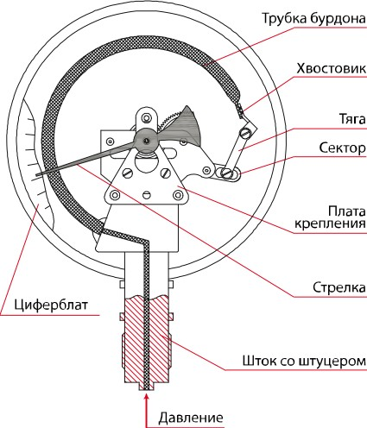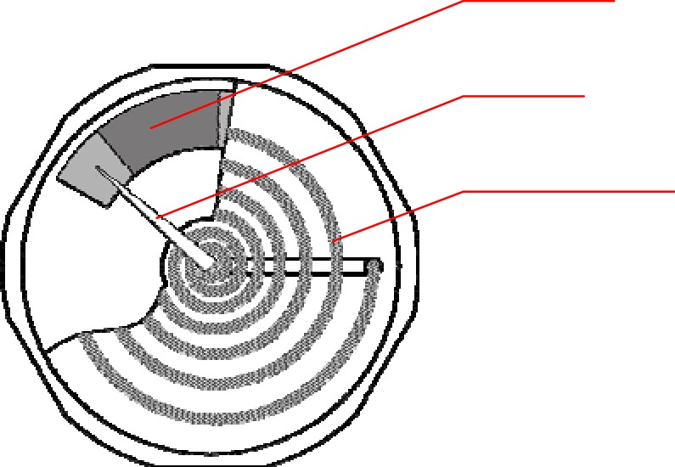
И нв.№

ЛЗПЗ (исполнение IV по ГОСТ 2405-88), ЛРПЗ (исполнение V по ГОСТ 2405-88), ЛЗПР (исполнение VI по ГОСТ 2405-88). Корпуса манометров показывающих TM, ТВ, TMB и ТМТБ могут изготавливаться из стали (в том числе нержавеющей) или из пластика.
    - В комплекте со специальными разделительными камерами манометры показывающие TM, ТВ, TMB и ТМТБ могут использоваться для измерений давления высокотемпературных сред.
    - Отсчетное устройство для приборов TM, ТВ, TMB выполнено в виде круговой шкалы в единицах измерения MПa, кгс/см² или бар и показывающей стрелки, насаженной на ось трибки. Кроме того, для приборов, измеряющих давление аммиака или фреонов, отсчетное устройство может быть выполнено в виде круговой двойной специальной ШкалЫ.
    - Отсчетное устройство для приборов ТМТБ выполнено в виде двух круговых шкал (с углом дуги 180° для каждой шкалы) и двух показывающих стрелок. Шкала давления выполнена в единицах измерения MПa, кгс/см² или бар. Шкала температуры — в °С.
    - По заказу потребителя на циферблат прибора кроме шкалы давления могут быть нанесены дополнительные шкалы в единицах, указанных заказчиком. Зависимость между этими единицами и давлением предоставляет заказчик приборов со специальными шкалами.
    - По заказу потребителя на циферблат прибора кроме шкалы давления могут быть нанесены дополнительные цветные сектора и отметки, облегчающие контроль предельных давлений технологического процесса.
    - Циферблат должен быть покрыт белой эмалью, отметки и надписи на циферблате должны быть черными. Для приборов, имеющих дополнительные шкалы на циферблате, допускается выделять эти шкалы и надписи к ним другим цветом для облегчения отсчета показаний. Для приборов, предназначенных для измерения давления ацетилена циферблат должен быть черный, а отметки и надписи на циферблате должны быть белыми. Для приборов, предназначенных для измерения давления кислорода отметки и надписи на циферблате должны быть голубого цвета.
    - Присоединение прибора к процессу осуществляется с помощью штуцера с резьбой.
р g°
Инв.№
Взамен инв.№
дата
И нв.№
 |  |  |  |  |  |  | РЭ 4212-001-4719015564-2008 | Лист
 |  |  |  |  |  |  |  | 6
 |  | Изм | Лист | № документа | Подпись | Дата

и дата
1.4. Условное обозначение и маркировка
    - Пример записи обозначения прибора TM, ТВ, TMB при заказе и в документации другого изделия, в котором он может быть применен:
TM—510P.00.(0-0,6Mpa)G1/2.1,5
ТМ—АБВF.ДЕ.(0—0,6МПа)G1/2.Ж

TM— — Тип: «TM» — манометр; «ТВ» — вакуумметр; «TMB» — мановакуумметр. А — Диаметр корпvса: «i» — 40 мм; «2» — 50 мм; «3» — 63 мм; «4» — 80 мм;
«5»—100 мм; «6»—150 мм; «8»—250 мм; «9(x)» — по согласованию, где х — диаметр корпуса.
Б — Материал корпуса: «l» — сталь, «2» — нержавеющая сталь, «3» — медный сплав (только для индикаторов давления), «4» — пластик.
В — Материал штvцера и измерительного элемента: «0» — медный сплав,
«1» — нержавеющая сталь.
Г — Расположение штуцера: «Р» — радиальный; «Т» — осевой (тыльный); ТЭ — осевой экцентрический; TKT — осевой с задним фланцем;
PKT — радиальный с задним фланцем; TKП — осевой с передним фланцем; TC — осевой со скобой; PC — радиальный со скобой
Д — Fидрозаполнение: «0» — нет; «1» — глицерин; «2» — силикон.
— Электроконтактная приставка: «0» — нет, «I» — ОЗ (исполнение I по ГОСТ 2405-88), «2» — OP (исполнение II по ГОСТ 2405-88), «3» — ЛРПР
Е (исполнение III по ГОСТ 2405-88), «4» — ЛЗПЗ (исполнение IV по ГОСТ 2405-88), «5» — ЛРПЗ (исполнение V по ГОСТ 2405-88), «6» — ЛЗПР
(исполнение VI по ГОСТ 2405-88). (0-0,6 MPa) — Диапазон показаний.
G1/2 — Резьба присоединения: «G1/8»; «G1/4»; «G1/2»; «M10x1»; «M12•1,5»;
«M20x1,5».
Ж — Класс точности: «0,25»; «0,4»; «0,6»; «1,0»; «1,5»; «2,5»; «4,0».

    - Пример записи обозначения прибора ТМТБ при заказе и в документации другого изделия, в котором он может быть применен:
ТМТБЮ1Р.3(0-120 °C)(0-1,6 MPa)G1/2.2,5
ТМТБ—АБВ.Г(0-120 °C)(0-1,6 MPa)G1/2.Д
ТМТБ— — Тип: «Термоманометр».
А — Диаметр корпуса: «3»—80 мм; «4»—100 мм.
Б — Материал корпvса: «i» — сталь, «2» — пластик.
В — Расположение штуцера: «Р» — радиальный; «Т» — осевой (тыльный). Г — Длина norpv ной части: «1»Ю6 мм; «2»—64 мм; «3»—100 мм; «4» —
по согласованию.
(0-120 °С) — Диапазон показаний температур. (0-1,6 MPa) — Диапазон показаний давлений.
G1/2 — Резьба присоединения.
Д — Класс точности: «1,5»; «2,5»; «4,0».

    - На циферблате прибора должны быть нанесены следующие надписи:
- условное обозначение прибора (TM, ТВ, TMB, ТМТБ);
- класс точности;
- единица измеряемой величины: MПa, кгс/см², бар — в международном обозначении;
- знак «-» (минус) перед числом, обозначающим верхний предел диапазона показаний вакуумметрического давления на вакуумметрах и мановакуумметрах;
°
Инв.№ дубл.
Взамен инв.№
Подписьи дата
И нв.№
 |  |  |  |  |  |  | РЭ 4212-001-4719015564-2008 | Лист
 |  |  |  |  |  |  |  | 7
 |  | Изм | Лист | № документа | Подпись | Дата

g

- товарный знак предприятия-изготовителя (для нужд народного хозяйства);
- знак утверждения типа по ПР 50.2.009-94.
1.5. Упаковка
    - Упаковка должна обеспечивать сохранность приборов при транспортировании в крытых транспортных средствах любого вида.
    - Упаковка прибора должна соответствовать варианту ВУ-3 без временной противокоррозионной защиты (вариант В3-0) по ГОСТ 9.014-78 и относится к группе III-1.
    - Tapa должна обеспечивать сохранность приборов при дальних и смешанных перевозках с неоднократными погрузочно-разгрузочными работами.
    - Macca брутто приборов в транспортной упаковке не должна превышать 50 кг.
    - Приборы в упаковке для транспортирования должны выдерживать воздействие температуры окружающего воздуха от минус 50 до плюс 50 °С и относительную влажность 95% при температуре 35 °С.
    - Приборы в упаковке для транспортирования должны выдерживать следующие механико-динамические нагрузки:
      - Вибрации по гpyппe N2 ГОСТ 12997
      - Удары со значениями пикового ударного ускорения 98 м/с', длительностью ударного импульса 16 ме, число ударов 1000+100 для каждого направления.

        - Использование по назначению
          - Монтаж
    - Монтаж (демонтаж) приборов производить при отсутствии давления в трубопроводе.
    - Перед монтажом снять со штуцера прибора защитный колпачок, предохраняющий резьбу и закрывающий входное отверстие штуцера.
    - Прибор должен быть установлен либо в нормальном рабочем положении (положение прибора с вертикальным расположением циферблата (допускаемое отклонение + 5° в любую сторону)), либо в соответствии со знаком рабочего положения, указанном на циферблате.
    - При отсутствии давления стрелка должна находиться в пределах участка нулевой отметки. Отклонение стрелки за пределы этого участка свидетельствует о неисправности прибора.
    - При монтане вращать прибор разрешается только за штуцер с помощью гаечного ключа. Прикладывать усилие к корпусу прибора запрещается.
    - Крутящий момент при монтане не должен превышать 20 Нам.
    - Подвод давления осуществляется трубопроводами с внутренним диаметром не менее 3 мм.
    - При измерении давления среды с температурой, превышающей допускаемую рабочую температуру, необходимо устанавливать перед прибором сифонную трубку или радиатор. Также радиатор или сифонная трубка могут устанавливаться для уменьшения влияния температуры среды на точность показаний манометра (п. 1.2.11).
    - Типовой узел отбора для подключения манометра состоит из приварной бобышки с площадкой под уплотнительную прокладку (БП-ТМ-30-G1/2 или БП-ТМ-30-М20х1,5), сифонной петлевой трубки, трехходового крана.
k
$
§
Инв.№ дубл.
Взамен инв.№
Подписьи дата
И нв.№
 |  |  |  |  |  |  | РЭ 4212-001-4719015564-2008 | Лист
 |  |  |  |  |  |  |  | 8
 |  | Изм | Лист | № документа | Подпись | Дата

    - В качестве уплотнения в резьбовых соединениях между приварной бобышкой, краном и манометром рекомендуется применять паронитовую, фторопластовую или медную прокладку.
    - При монтаже термоманометров ТМТБ резьбовые соединения уплотнять лентой ФУМ (при температуре измеряемой среды до 200 °С); жгутом ФУМ (при температуре измеряемой среды до 250 °С); льняной подмоткой (при температуре измеряемой среды свыше 250 °С).
Уплотнительная подмотка должна осуществляться в направлении, противоположном направлению вкручивания детали, чтобы при монтаже вкручиваемая деталь не срывала подмотку.
ТМТБ поставляется в комплекте с клапаном. Клапан выполняет функции отсечного устройства. При вкручивании термоманометра в клапан шток термоманометра давит на втулку клапана и клапан открывается.
В термоманометре в качестве термоэлемента используется биметаллическая пружина, находящаяся в нижней части штока прибора. Поэтому для уменьшения погрешности измерения температуры термоэлемент прибора должен находиться ближе к центру потока измеряемой жидкости: конец штока (или клапана) термоманометра должен быть погружен на глубину не менее 1/3 и не более 2/3 диаметра (D) трубопровода. Т.е. 2/3D>(L-H-S)>1/3D.
Схема присоединения термоманометра ТМТБ к трубопроводу показана на рис. 1.
При монтаже прибора на трубопровод приваривается бобышка с внутренней резьбой G1/2. В бобышку вкручивается клапан термоманометра, а в клапан вкручивается термоманометр. При монтаже вращать прибор разрешается только за штуцер с помощью гаечного ключа. Прикладывать усилие к корпусу прибора запрещается.

Рис. 1. Схема присоединения термоманометра ТМТБ к трубопроводу
    - Для манометров с возможностью гидрозаполнения после монтажа необходимо срезать специальный выступ на пробке прибора или проколоть отверстие в пробке. Для пробок с клапаном или краником — открыть клапан или краник.
дата
Инв.№
Взамен инв.
О
И нв.№
 |  |  |  |  |  |  | РЭ 4212-001-4719015564-2008 | Лист
 |  |  |  |  |  |  |  | 9
 |  | Изм | Лист | № документа | Подпись | Дата
и дата

и дата
    - При подготовке гидрозаполненных приборов с пробкой с клапаном или краником к отправке в периодическую поверну или ремонт необходимо перед демонтажем и упаковкой закрыть клапан или краник на пробке.
    - При подготовке гидрозаполненных приборов с обычной пробкой к отправке в периодическую поверку или ремонт рекомендуется:
      - Снять резиновую пробку.
      - Положить кусок полиэтиленовой пленки на отверстие для гидрозаполнения.
      - Установить резиновую пробку.
      - Демонтировать прибор.
      - Запаковать прибор в полиэтиленовый пакет и картонную коробку.

2.2. Электроконтактная приставка
    - Манометр с электроконтактной приставкой предназначен для измерения давления и дискретного управления электрическими цепями вспомогательных и регулирующих устройств.
    - Основные технические характеристики:
- Электрическая схема: двухконтактная или одноконтактная
- Тип контактов: с магнитным поджатием
- Максимальное напряжение: —220 В, 380 В Максимальный ток: 1 А
- Максимальная разрывная мощность контактов: 30 Вт
- Предел допускаемой основной погрешности срабатывания электрической схемы от диапазона показаний: 6 %
    - Принцип действия:
Электроконтактная гpyппa приставки механически связана со стрелкой показывающего прибора и при превышении номинального (порогового) значения происходит замыкание или размыкание (в зависимости от типа приставки) электрической цепи.
    - Принципиальные электрические схемы основных исполнений:

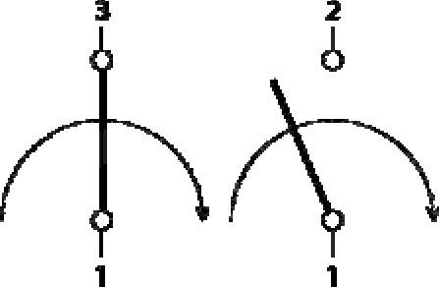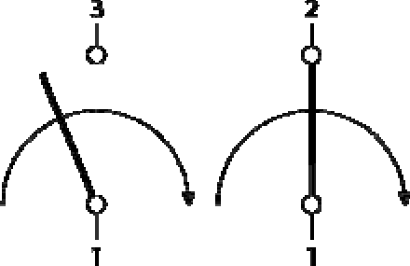

ЛРПЗ (Исполнение V по ГОСТ 2405-88) ЛЗПР (Исполнение VI по ГОСТ 2405-88) Контакт 3 — нормально замкнут (NC) Контакт 3 — нормально разомкнут (NO) Контакт 2 — нормально разомкнут (NO) Контакт 2 — нормально замкнут (NC)
    - Габаритные размеры приборов с электроконтактной приставкой указаны в приложении А.
•

Инв.
Взамен инв.№
О
И нв.№
 |  |  |  |  |  |  | РЭ 4212-001-4719015564-2008 | Лист
 |  |  |  |  |  |  |  | 10
 |  | Изм | Лист | № документа | Подпись | Дата

у

2.3. Условия эксплуатации
    - Манометры предназначены для эксплуатации в нерегулярно отапливаемых помещениях (за исключением специальных типов манометров). Диапазон измерений оптимальный: 3/4 шкалы при постоянном давлении или 2/3 шкалы при переменном давлении.
    - Давление должно повышаться и понижаться плавно, т.е. скорость изменения измеряемого давления не должна превышать 10 % диапазона показаний в секунду
    - При измерении давления кислорода, следует применять приборы только с маркировкой 02на циферблате.
    - Температура окружающего воздуха в зависимости от типа: от —60 °С до 60 °С. Относительная влажность воздуха до 90 %. Если прибор подвергается вибрации, которая вызывает колебания стрелки более 0,1 величины предела допускаемой основной погрешности, следует использовать приборы с гидрозаполнением.
    - Правильная эксплуатация гарантирует безотказную работу и правильные показания, поэтому следует соблюдать следующие условия: прибор применять для измерения давлений только в среде, для которой он предназначен; прибор нагружать давлением постепенно и не допускать резких скачков давления (т.е. скорость изменения измеряемого давления не должна превышать 10 % диапазона показаний в секунду); не превышать диапазон измерений. Запрещается использовать растворители и абразивы для очистки стекол.
    - Прибор следует исключить из эксплуатации и сдать в ремонт в случае, если: прибор не работает; стрелка движется сказками или не возвращается к нулевой отметке; погрешность показаний превышает допустимое значение.
      - Техническое обслуживание
        - Общие указания
    - Точность и надежность работы прибора могут быть обеспечены только при правильном его монтаже и эксплуатации в соответствии с требованиями настоящего руководства.
    - Если на циферблате имеется надпись “маслоопасно”, следите, чтобы во внутреннюю полость и на присоединительные детали не попало масло.
    - Через каждые 12 месяцев непрерывной работы допускается возможное в условиях эксплуатации проведение технического обслуживания силами обслуживающего персонала.
    - Техническое обслуживание включает:
l) визуальный контроль прибора (наличие повреждений стекла, корпуса, штуцера и других частей прибора);
- проверку качества уплотнения штуцера;
- проверку возврата стрелки на нуль при отсутствии давления, наличие и незасоренность демпфера, доступ измеряемой среды в узел чувствительного элемента.
3.1.5. Ремонт прибора следует производить только силами квалифицированных механиков в специальной мастерской.
3.2. Меры безопасности
    - К обслуживанию прибора допускаются лица, ознакомленные с его назначением и устройством.
    - В линии, подводящей давление к прибору, для возможности демонтажа должен устанавливаться вентиль.
О
Инв.№ дубл.
Взамен инв.№
g
И нв.№
 |  |  |  |  |  |  | РЭ 4212-001-4719015564-2008 | Лист
 |  |  |  |  |  |  |  | 11
 |  | Изм | Лист | № документа | Подпись | Дата

у
дата

3.2.3. При измерении давления газообразных сред безопасность оператора обеспечивается прочностью узла чувствительного элемента, который выдерживает двукратную перегрузку избыточным давлением.

3.3. Методика поверки
    - Приборы должны подвергаться первичной и периодической поверке.
    - Поверка манометров показывающих TM, ТВ, TMB производится в соответствии с методикой поверки МИ 2124-90 «Манометры, вакуумметры, мановакуумметры, напоромеры, тягомеры и тягонапоромеры показывающие и самопишущие. Методика поверни». Поверка манометров показывающих ТМТБ также производится в соответствии с методикой поверки МИ 2124-90 «Манометры, вакуумметры, мановакуумметры, напоромеры, тягомеры и тягонапоромеры показывающие и самопишущие. Методика поверки» в части измерений давления и по методике, разработанной и утвержденной ВНИИМС, «Термометры биметаллические БТ. Методика поверки», в части измерений температуры.
    - Межповерочный интервал периодических поверок составляет 2 года.

4. Текущий ремонт
Возможные неисправности сведены в таблицу 2.

Таблица 2

О
Инв.№ дубл.
Неисправность | Вероятная причина | Способ устранения
1.При отсутствии  избыточного давления стрелка прибора не устанавливается против нулевой отметки | l) засорение подводящих  трубопроводов;  - засорение отверстия демпфера;  - смещение конца трубчатой пружины в результате остаточной деформации или старения | - продуть подводящие  трубопроводы;  - вывернуть демпфер и прочистить его;  - прибор подлежит отправке в ремонт
2.Прибор не держит давление | I) негерметичность в месте соединения прибора с трубопроводом | 1) заменить уплотнительную  прокладку и затянуть штуцер гаечным ключом;
 | 2) негерметичность мест пайки (сварки) пружины к держателю или хвостовику | 2) прибор подлежит отправке в ремонт
3. Движение стрелки происходит с затиранием или скачкообразно | Засорение зубчатого зацепления или шарнирного соединения | Прочистить механизм

О Примечание. При регулировке прибора должны применяться слесарно-монтажный инструмент по ГОСТ 17199-88 Е и оборудование, указанное в МИ 2124-90
и дата
Взамен инв.№

Изм
И нв.№

Лист

№ документа

Подпись

Дата

РЭ 4212-001-4719015564-2008
Лист

12

- Транспортирование и хранение
Приборы в упаковке транспортируются всеми видами транспорта, в том числе воздушным транспортом — в отапливаемых герметизированных отсеках, а также почтовыми посылками (с массой груза до 10 кг).
Способ укладки ящиков с приборами на транспортном средстве должен исключать возможность их перемещения.
При транспортировании железнодорожным транспортом вид отправки — мелкая или малотоннажная. Macca брутто одного места должна быть не менее 20 кг.
Условия транспортирования должны соответствовать условиям хранения 5 по ГОСТ 15150.
Срок пребывания приборов в условиях транспортирования — не более трех месяцев.
Приборы могут храниться как в транспортной таре, так и в потребительской таре на стеллажах.
Условия хранения прибора в транспортной таре должны соответствовать условиям хранения 2, в потребительской таре — условиям хранения 1 по ГОСТ 15150.
- Гарантии изготовителя
Производитель гарантирует соответствие манометров требованиям ТУ 4212-001- 4719015564-2008 при соблюдении условий транспортирования, хранения, эксплуатации.
Гарантийный срок эксплуатации — 18 месяцев со дня ввода манометров в эксплуатацию. Гарантийный срок хранения - 9 месяцев с момента изготовления.
и дата
Инв.№
Взамен инв.№
дата
И нв.№
 |  |  |  |  |  |  | РЭ 4212-001-4719015564-2008 | Лист
 |  |  |  |  |  |  |  | 13
 |  | Изм | Лист | № документа | Подпись | Дата

Приложение А. Габаритные и присоединительные размеры

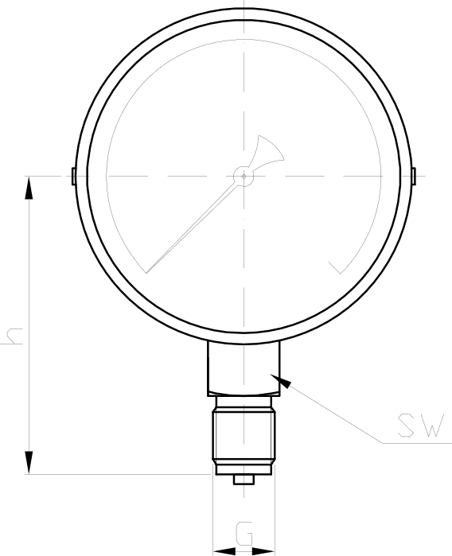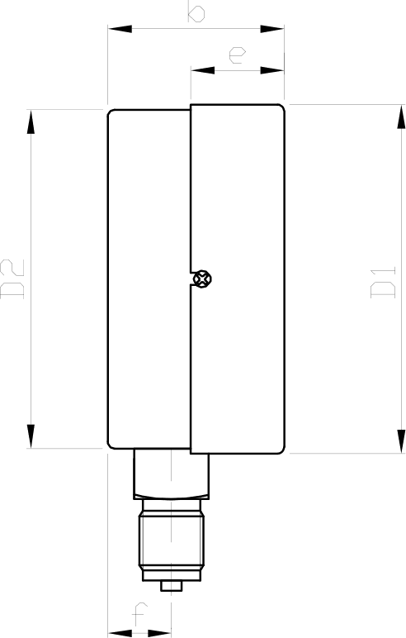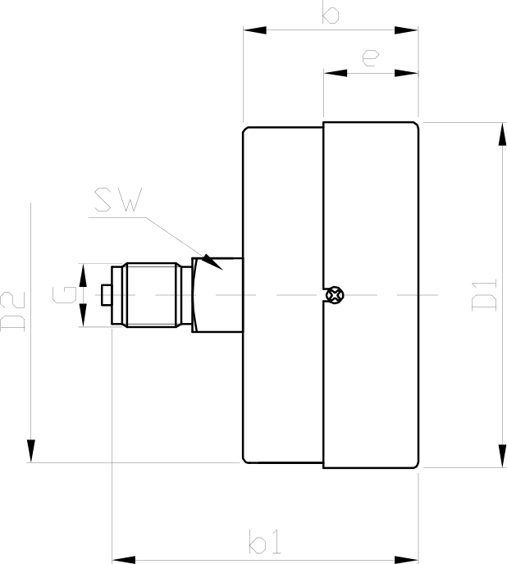

Рис. 1. Габаритные и присоединительные размеры манометров показывающих TM (10 серия)
р
Инв.№
Взамен инв.№
дата
И нв.№
 |  |  |  |  |  |  | РЭ 4212-001-4719015564-2008 | Лист
 |  |  |  |  |  |  |  | 14
 |  | Изм | Лист | № документа | Подпись | Дата

у
Номинальный размер | D1 | D2 | h | SW | b | b1 | е | f | G | Вес (кг)
40 | 42 | 41 | 36 | 12 | 23 | 39 | 9 | 8 | G1/8илиM10x1,5 | 0,058
50 | 51 | 53 | 46 | 14 | 28 | 44 | 11 | 10 | G1/4илиM12x1,5 | 0,089
63 | 63 | 62 | 52 | 14 | 29 | 49 | 17 | 10 | G1/4илиM12x1,5 | 0,136
100 | 100 | 99 | 79 | 22 | 36 | 70 | 18 | 15 | G1/2илиM20x1,5 | 0,380
150 | 152 | 150 | 110 | 22 | 47 | 79 | 19 | 14 | G1/2илиM20x1,5 | 0,753

Приложение А. Габаритные и присоединительные размеры (продолжение)
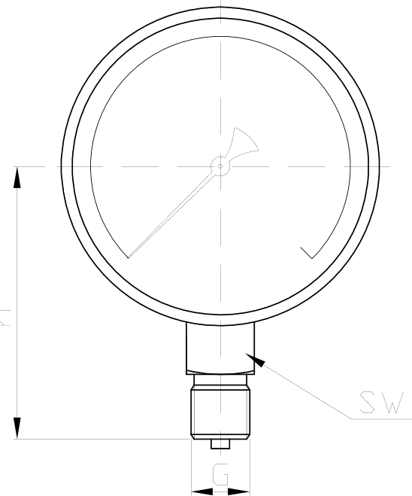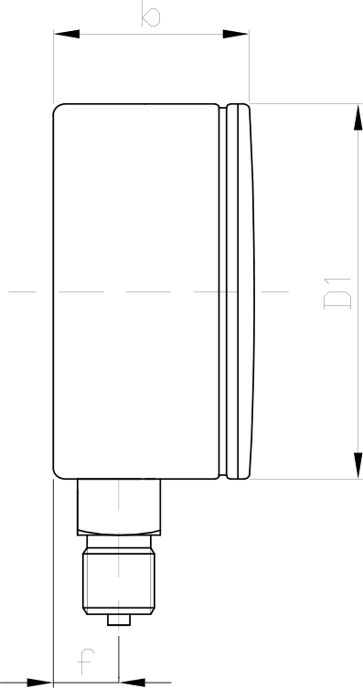

Номинальный размер | D1 | h | SW | b | f |  | Вес (кг)
50 | 50 | 45 | 14 | 28 | 10 | M12x1,5 | 0,089
40 | 41 | 39 | 12 | 23 | 8 | M12x1,5 | 0,060
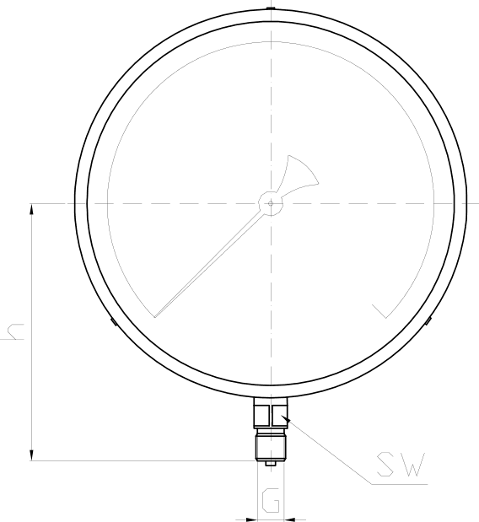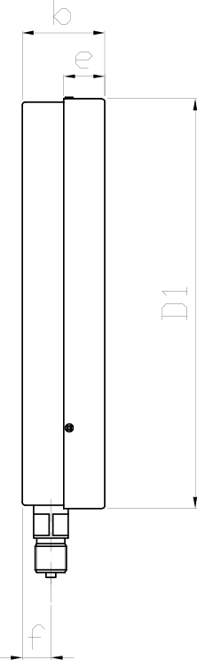Рис. 2. Габаритные и присоединительные размеры манометров показывающих TM (10 серия, сварочные)

Номинальный размер | D1 | h | SW | b | е | f |  | Вес (кг)
250 | 250 | 165 | 17 | 49 | 25 | 18 | M20x1,5 | 1,750

Ї Рис. 3. Габаритные и присоединительные размеры манометров показывающих TM
дата
Взамен инв.№
(10 серия, котловые)

Инв.№ дубл.

Изм
И нв.№

Лист

№ документа

Подпись

Дата

РЭ 4212-001-4719015564-2008
Лист

15

Приложение А. Габаритные и присоединительные размеры (продолжение)

Для диаметра 100 мы

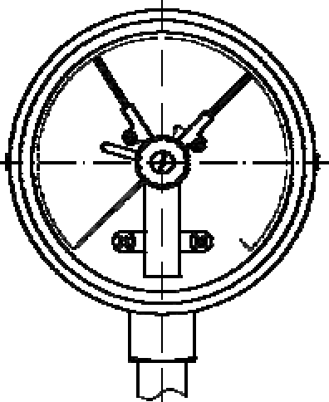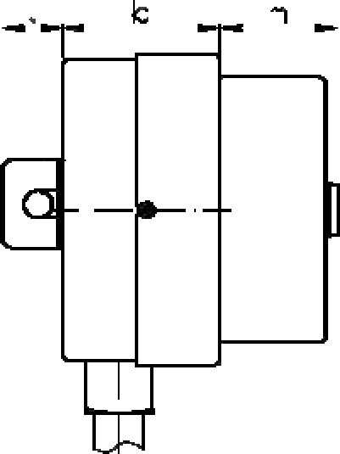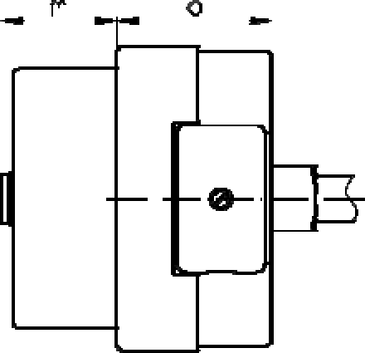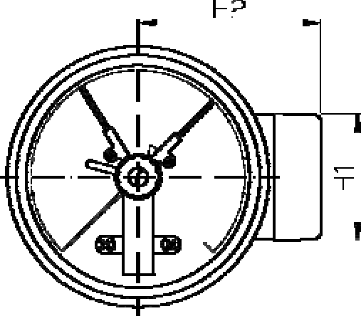

Номинальный размер | b | 1 | m | H1 | H2
100 | 36 | 20 | 39 | 50 | 70

Для диаметра 150 мм
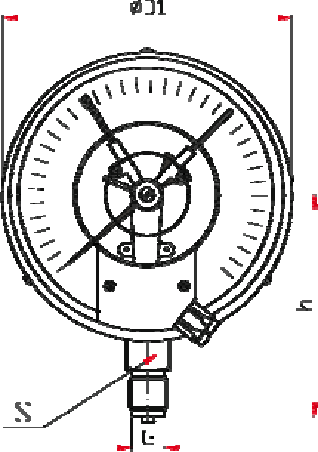
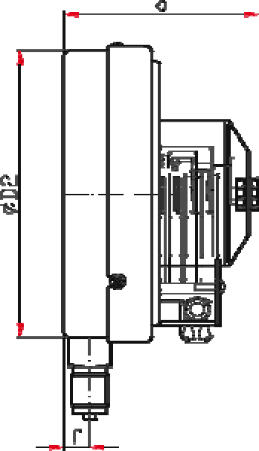

Номинальный размер | h | S | G |  | b | f | D1 | D2 | Вес
150 | 110 | 22 | G1/2 | M20x1,5 | 100 | 14 | 150 | 152 | 0,833

Рис. 4. Габаритные и присоединительные размеры манометров показывающих TM g (10 серия, с электроконтактной приставкой)
дата
Взамен инв.№

Инв.№ дубл.

Изм
И нв.№

Лист

№ документа

Приложение А. Габаритные и присоединительные размеры (продолжение)

Для диаметров 100, 150 мм
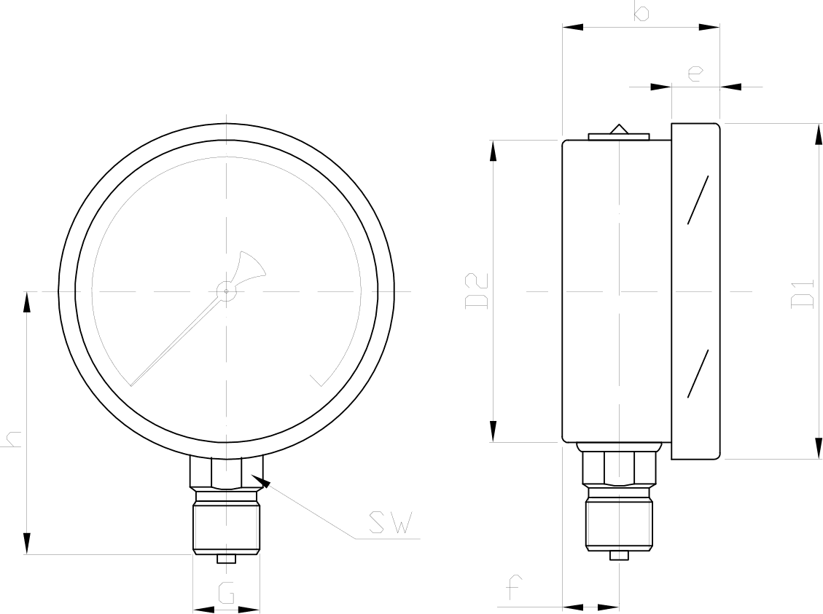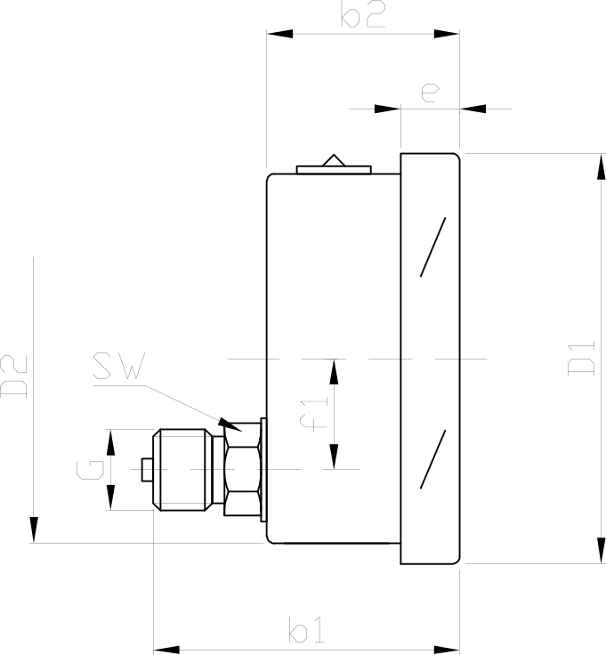

Для диаметра 63мм

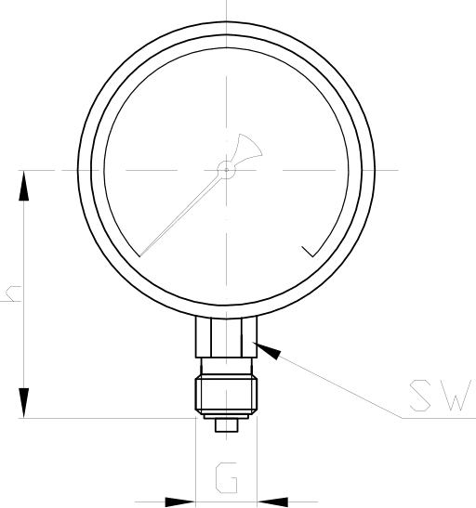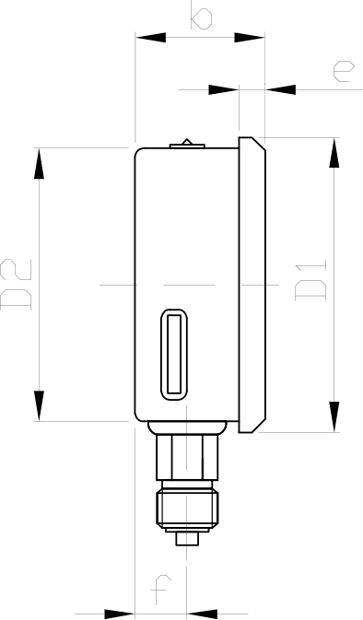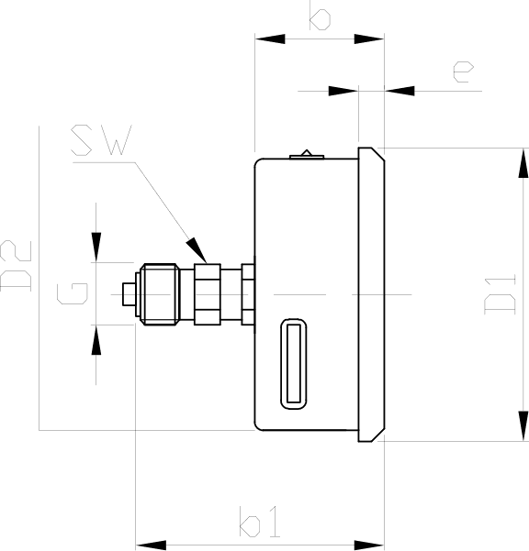

Рис. 5. Габаритные и присоединительные размеры манометров показывающих TM (20 серия)

Инв.№ дубл.
Взамен инв.№
Подписьи дата
И нв.№
 |  |  |  |  |  |  | РЭ 4212-001-4719015564-2008 | Лист
 |  |  |  |  |  |  |  | 17
 |  | Изм | Лист | № документа | Подпись | Дата
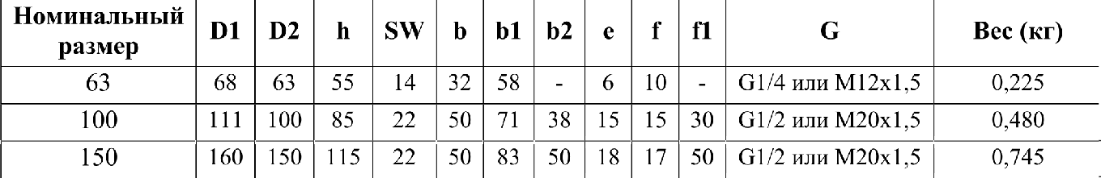

Приложение А. Габаритные и присоединительные размеры (продолжение)

Для диаметров 100, 150 мм

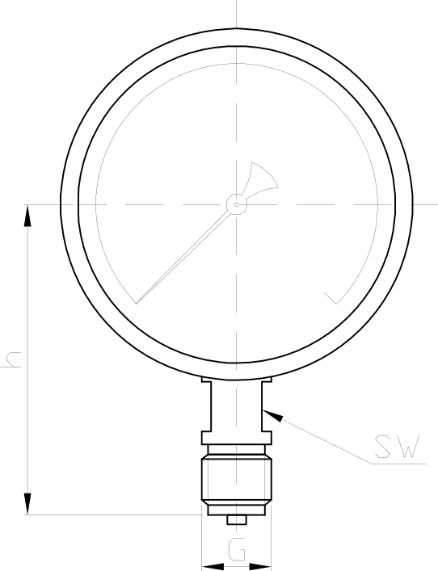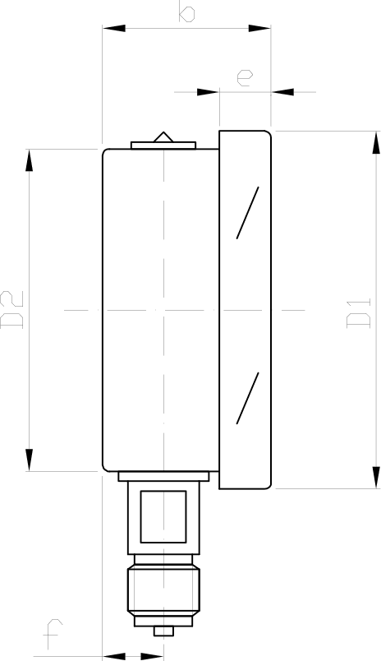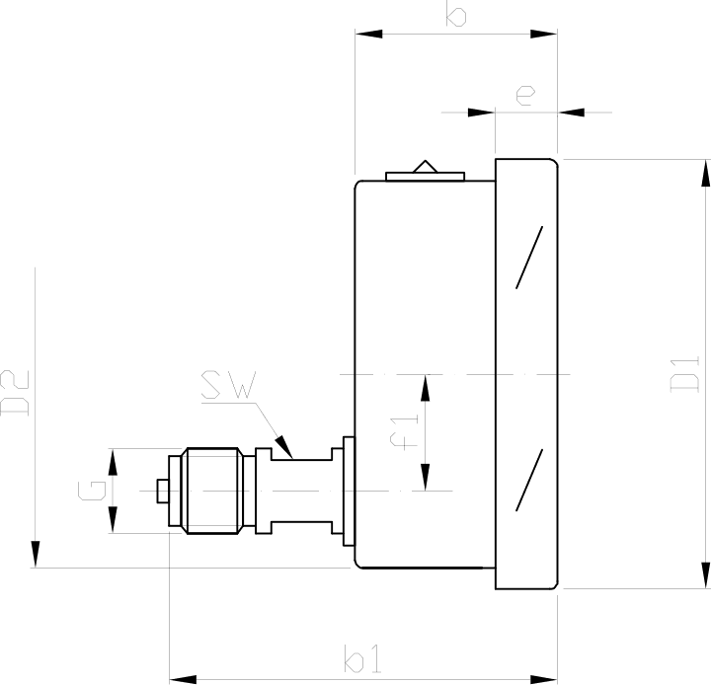

Для диаметра 63 мм

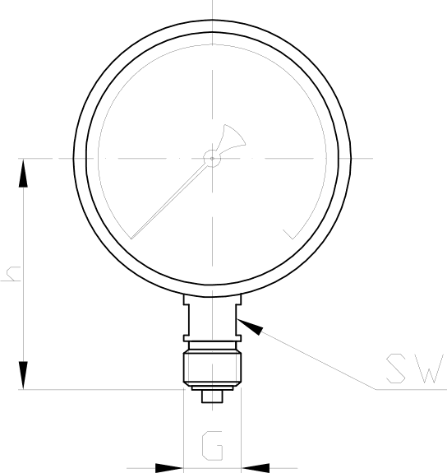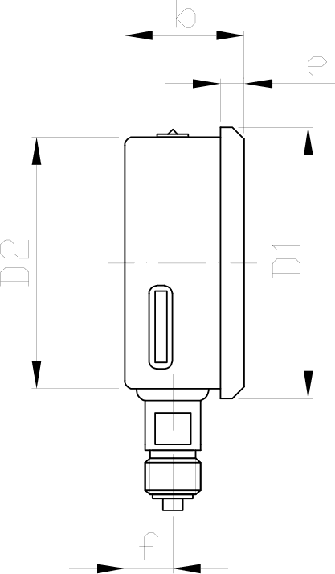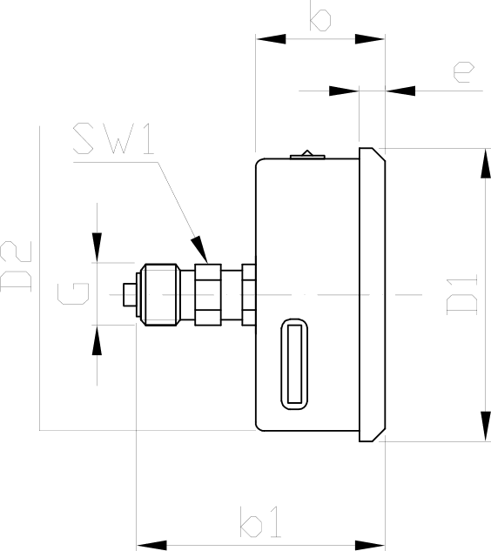

Рис. 6. Габаритные и присоединительные размеры манометров показывающих TM (21 серия)
Инв.№ дубл.
Взамен инв.№
Подписьи дата
И нв.№
 |  |  |  |  |  |  | РЭ 4212-001-4719015564-2008 | Лист
 |  |  |  |  |  |  |  | 18
 |  | Изм | Лист | № документа | Подпись | Дата

Номинальный размер | D1 | D2 | h | SW | SW1 | b | b1 | е | f | П |  | Вес (кг)
63 | 68 | 63 | 58 | 12 | 14 | 35 | 52 | 6 | 15 |  | G1/4 или  M12x1,5 | 0,159
100 | 111 | 100 | 98 | 17 | - | 50 | 96 | 16 | 18 | 30 | G1/2 или  M20x1,5 | 0,620
150 | 161 | 150 | 122 | 17 | - | 52 | 99 | 18 | 19 | 30 | G1/2 или  M20x1,5 | 0,960

у

Приложение А. Габаритные и присоединительные размеры (продолжение)

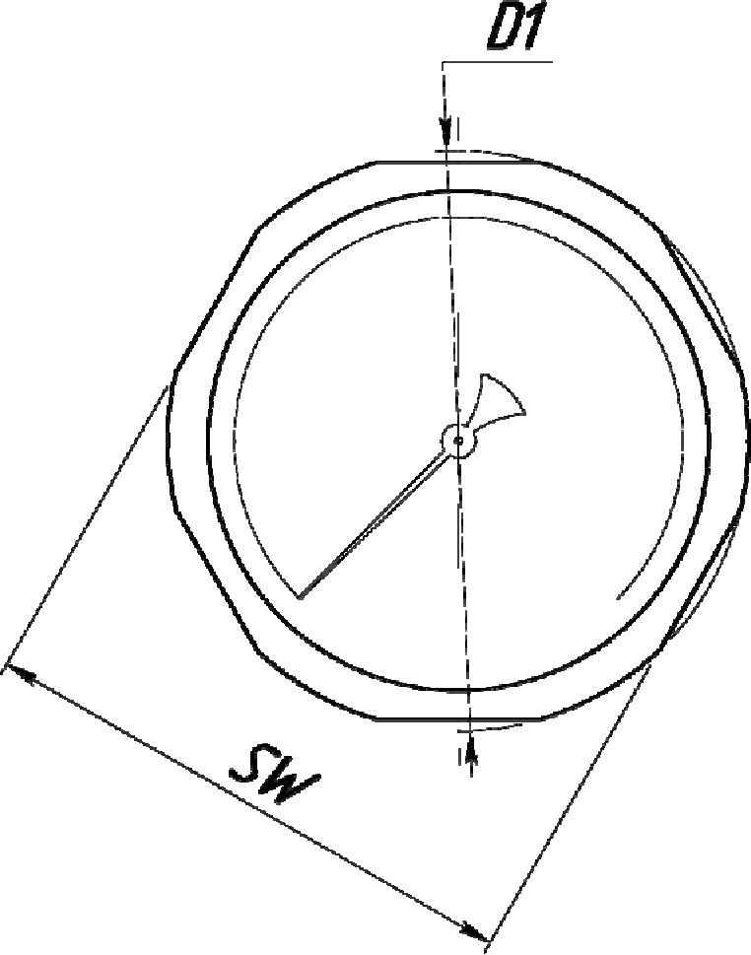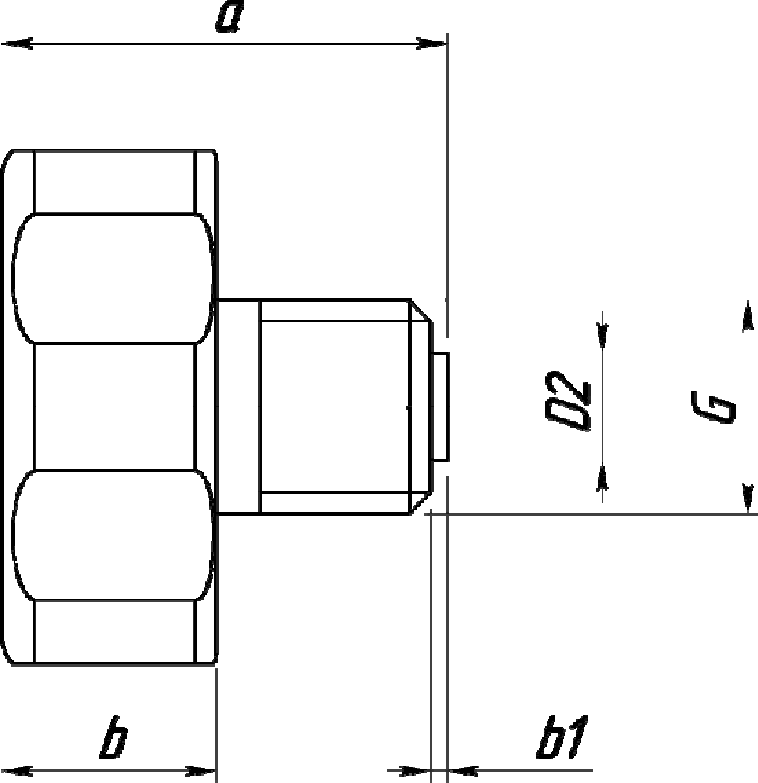

Рис. 7. Габаритные и присоединительные размеры манометров показывающих TM (30 серия)
и дата
Инв.№
Взамен инв.№
дата
И нв.№
 |  |  |  |  |  |  | РЭ 4212-001-4719015564-2008 | Лист
 |  |  |  |  |  |  |  | 19
 |  | Изм | Лист | № документа | Подпись | Дата
Номинальный размер | D1 | SW | а | b | b1 | D2 | G | Вес (кг)
25 | 25 | 24 | 20,8 | 10 | 0,8 | 5 | Ml0xl | 0,02
32 | 32 | 30 | 20,8 | 10 | 0,8 | 5 | M10x1 | 0,035

Приложение А. Габаритные и присоединительные размеры (продолжение)

Рис. 8. Габаритные и присоединительные размеры термоманометров ТМТБ
р

0 я
Инв.№
Взамен инв.№
дата
И нв.№
 |  |  |  |  |  |  | РЭ 4212-001-4719015564-2008 | Лист
 |  |  |  |  |  |  |  | 20
 |  | Изм | Лист | № документа | Подпись | Дата
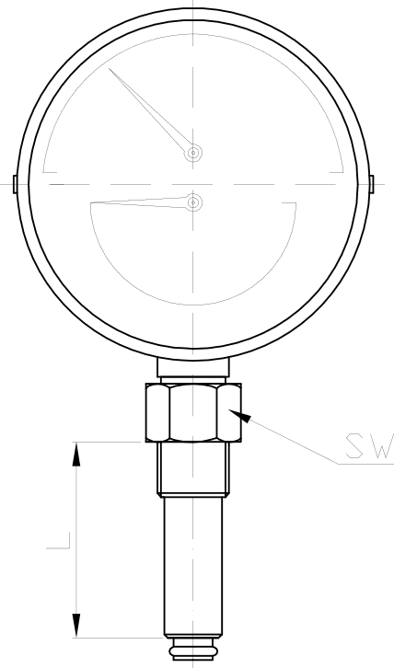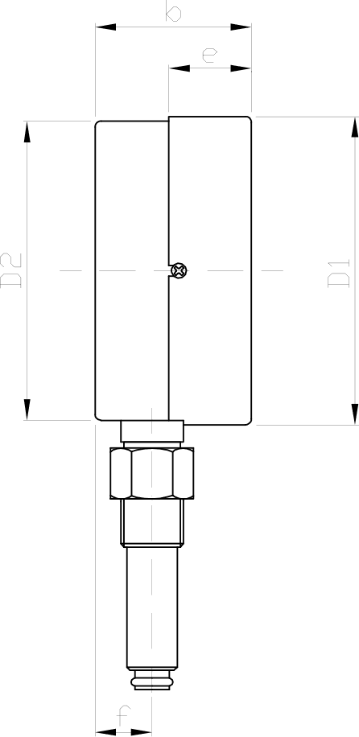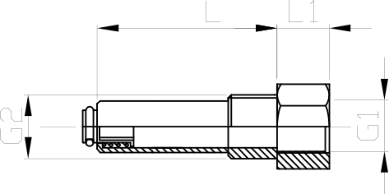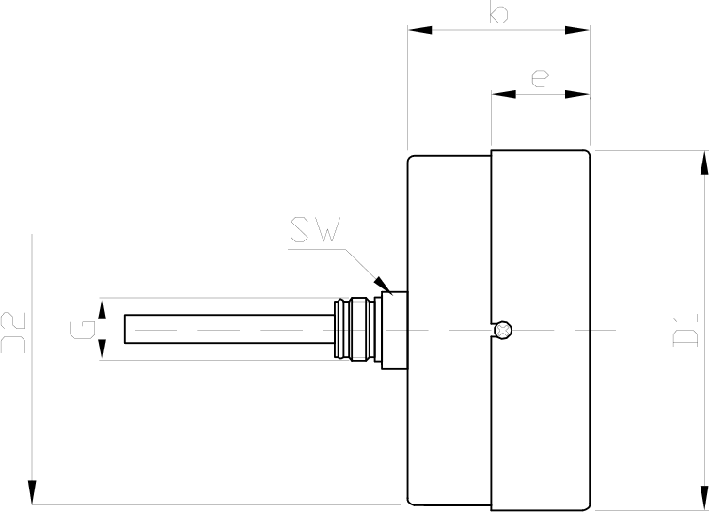
Номинальный размер | D1 | D2 | L | U | SW | b | е | fG |  | G1 | G2 | Вес  (xr)
100 | 102 | 100 | 46; 64;  100 | 17 | 24 | 37 | 18 | 12 | G1/2  или Ml8xl | G1/2  или М l8x1 | G1/2 | 0,442
80 | 82 | 80 | 46; 64;  100 | 17 | 24 | 41 | 21 | 12 | G1/2  или M18x1 | G1/2  или M18x1 | G1/2 | 0,359

